Ajax框架Day3
- 提高
  - 在jquery中可以使用$.ajax()函数发送ajax异步请求
    - $.ajax()
    - $().load()
    - $.post() | $.get() $.ajax()函数简化版
    - $.getJSON()
自动的把服务器返回的json字符 转换成 js 对象 而无需调用 $.parseJSON()
支持的跨域请求
  - gson的使用
gson作用:在服务器端把java对象 集合转换成json字符串 传递给client.
gson使用:
Gson gson = new Gson();
gson.toJson()
GsonBuilder gb = new GsonBuilder()
Gson gson = gb.create()
gson.toJson();
    - gson转换对象时 处理特殊类型的属性(日期)
1 写一个类把数据按照程序需求进行转换
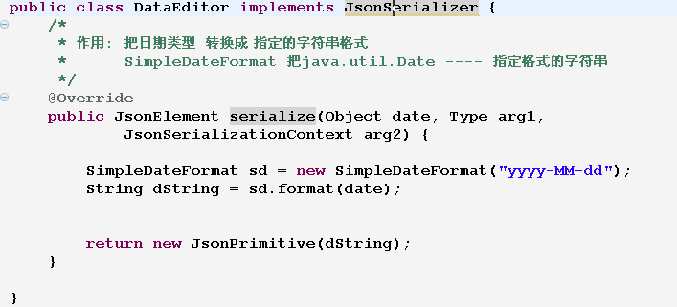
2 进行类型转换器的注册
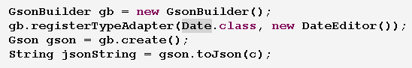
    - 回环问题
设置排除策略
1 写一个类实现接口 书写排除策略
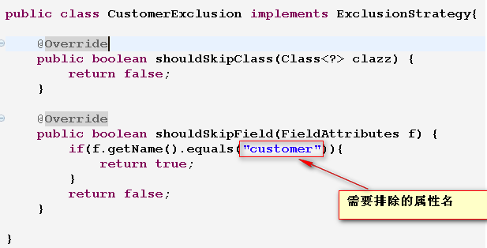
2 排除策略的注册
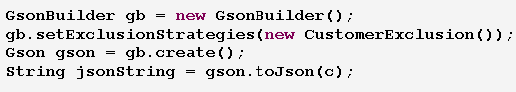
    - 回环问题的第二种解决方案(基于注解)
1 把需要转换的属性加入 @Expose注解
2 应用GsonBuilder处理
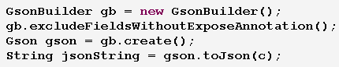
  - Ajax中的跨域请求(JSONP)
跨域: 2个不同的域名 或者 相同的域名 端口不同 跨域
www.sohu.com:80 www.sohu.com:8080
跨域存在问题:本网站中发送的请求 可以被另一个网站接受并处理,但是响应不能到达
解决跨域的问题: $.getJSON();
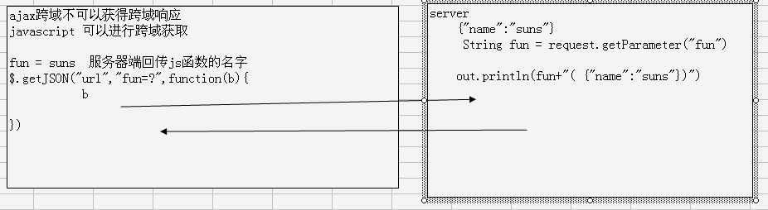
- 技巧


